
รายงานผลการปฏิบัติราชการ

งานสอบสวน ประจำเดือน พฤศจิกายน2567

รายงานการปฏิบัติงานสอบสวน
1. สถิติคดีอาญา 4 กลุ่ม ประจำเดือน พฤศจิกายน 2567
ประเภทความผิด | เกิด | จับ | ผู้ต้องหา
กลุ่มที่ 1 ความผิดเกี่ยวกับชีวิต ร่างกาย และเพศ | 1 | 1 | 1
กลุ่มที่ 2 ความผิดเกี่ยวกับทรัพย์ | 3 | 0 | 0
กลุ่มที่ 3 ความผิดพิเศษ | 3 | 0 | 0
กลุ่มที่ 4 ความผิดรัฐเป็นผู้เสียหาย | 12 | 12 | 12
- ยาเสพติด | 9 | 9 | 9
- อาวุธปืน | 3 | 3 | 3

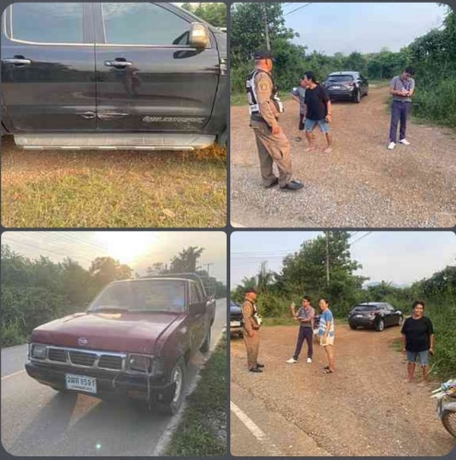
2. ตรวจสถานที่เกิดเหตุ

เมื่อวันที่ 2 พ.ย.2567 เวลาประมาณ 16.45 น. พ.ต.ท.ชายชาญ กมุทชาติ สว.(สอบสวน)สภ.หนองหญ้าปล้อง/ร้อยเวรสอบสวน พร้อมสายตรวจรถยนต์,เจ้าหน้าที่จราจร และแพทย์ รพ.หนองหญ้าปล้อง ตรวจสถานที่เหตุรถชน บริเวณ โค้งโรงเรียนบ้านห้วยกวางโจน อ.หนองหญ้าปล้อง จว.เพชรบุรี

